الجمهورية الجزائرية الديمقراطية الشعبية
وزارة التربية الوطنية مديريـــــة التربيــــــة لولايـــــة الجلفـــــة
متوسطة: رقيق أحمد القطب الحضري بربيح السنة الدراسية: 2023/2024
المستوى: 2 متوسط
اختبار في مادة: العلوم الفيزيائية والتكنولوجيا المـــــــــــــــــــــــــــــــدة: ساعــــــة ونصف
اللقب والاسم:..........................................................القسم: ................
الجزء الأول : (12 نقطة)
التمرين الأول: (06 نقاط)
20
أجب بـ صحيح أو خطأ مع تصحيح الخطأ إن وجد :
1ـ يقاس التوتر الكهربائي بجهاز الأوم متر ويربط على التسلسل في الدارة الكهربائية.(..................)
...........................................................................................................
2ـ تقاس القوة الدافعة الكهربائية بواسطة جهاز الفولط متر داخل الدارة الكهربائية . (..................)
...........................................................................................................
3ـ في الربط على التفرع تكون شدة التيار الكهربائي الكلية مساوية لمجموع شدات التيارات الفرعية. (..........)
...........................................................................................................
4ـ الجهة الاصطلاحية للتيار الكهربائي من القطب السالب إلى القطب الموجب. (..................)
...........................................................................................................
التمرين الثاني:( 06 نقاط)
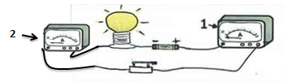
في حصة الأعمال المخبرية قام التلاميذ بتركيب الدارة الموضحة في الوثيقة 1 وعند غلق القاطعة لاحظ التلاميذ توهج المصباح وانحراف مؤشر الجهاز1. (الوثيقة1)
1ـ سم الجهاز 1 ؟ وما دوره في الدارة الكهربائية ؟
................................................
.................................................
الوثيقة 1
2ـ أعد رسم الدارة باستعمال الرموز النظامية
3. وضح على المخطط الجهة الاصطلاحية لمرور التيار
الكهربائي في الدارة.
4. أحسب القيمة المقاسة بـ mA .(الوثيقة 2)
.........................................................
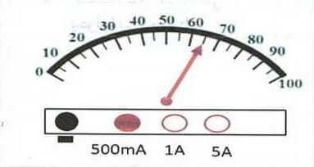
..........................................................
5. استنتج القيمة المقاسة في الجهاز 2 .
...........................................................
الوثيقة 2

6. أحسب الطاقة المحولة بالمصباح خلال ساعة واحدة.
...........................................................................................................
الجزء الثاني (08 نقاط) :
الوضعية الإدماجية :
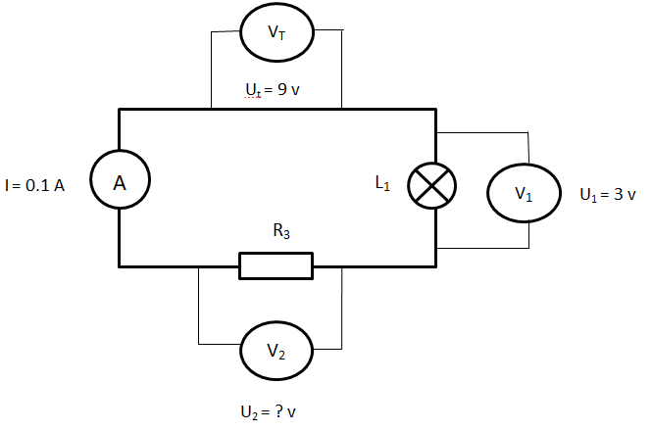
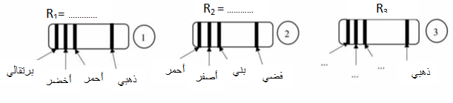
- قام عبد القادر بمساعدة عمه في تنظيف الدكان الذي يعمل فيه الذي كان مخصصا لتصليح الأجهزة الكهرومنزلية، شد انتباهه العناصر الكهربائية الموضحة في الوثيقة 3 :

الوثيقة 3
الوثيقة 4
- ماذا تمثل هذه العناصر وما دورها؟
......................................................................................................................................................................................................
- حدد قيمة R₁ و R₂.
R₁=………………………….. R₂=………………………………..
- أراد عبد القادر معرفة قيمة R₃ لكن الألوان كانت غير واضحة، اقترح عليه عمه تركيب دارة بسيطة كما توضحه الوثيقة 4.
- جد قيمة التوتر الكهربائيU₂ بين طرفي العنصر R₃ .
...................................................................................................
...................................................................................................
- ثم استنتج قيمة R₃ .
......................................................................................................................................................................................................
- قم بتلوينR₃ واقترح طريقة أخرى للتوصل لقيمتها.
......................................................................................................................................................................................................
السند:
الألوان | أسود | بني | أحمر | برتقالي | أصفر | أخضر | أزرق | بنفسجي | رمادي | أبيض | ذهبي | فضي
الأعداد | 0 | 1 | 2 | 3 | 4 | 5 | 6 | 7 | 8 | 9 | 5% | 10%

بالتـــــــــــــــــــــــــــــــــــوفيق

